Morfovirtual 2022

VI Congreso virtual de Ciencias Morfológicas.
Sexta Jornada Científica de la Cátedra Santiago Ramón y Cajal.

Ejercicios interactivos para el aprendizaje de la morfofisiología del sistema muscular.
Autores:
Orliany, Alboniga Alvarez¹, Niurka, Cabrera Vázquez², Alenys, Rivera Dopico, Damaisys, Suarez Betancourt, Marbellis Díaz González.
¹ Licenciada en Enfermería y Derecho, Especialista de Primer Grado en Anatomía Humana, Máster en Educación Médica Superior, Profesora Auxiliar, Investigador Agregado, Departamento de Ciencias Básicas Biomédicas. Facultad de Ciencias Médicas Dr.” Ernesto Guevara de la Serna”, Pinar del Río, Cuba. orlyeison@infomed.sld.cu
²Doctora en Medicina, Especialista de Primer Grado en Anestesiología y Reanimación Cardiopulmonar, Máster en Educación Médica Superior. Profesora Auxiliar. Departamento de Ciencias Básicas Biomédicas. Facultad de Ciencias Médicas "Dr. Ernesto Che Guevara de la Serna". Pinar del Río, Cuba.
³ Doctora en Medicina. Especialista de Primer Grado en Medicina General Integral y Anatomía Humana. Profesora Asistente. Departamento de Ciencias Básicas Biomédicas. Facultad de Ciencias Médicas "Dr. Ernesto Che Guevara de la Serna". Pinar del Río. alenys@infomed.sld.cu.
⁴ Licenciada en Enfermería. Profesora Instructora. Policlínico “José Luis Dubrock” Matanzas. Cuba.
⁵Licenciada en Enfermería. Profesora Auxiliar. Facultad de Ciencias Médicas “Arides Estévez Sánchez. Holguín. Cuba.

Resumen
Introducción: se elaboraron ejercicios interactivos para el aprendizaje de la morfofisiología del sistema muscular para consolidar los contenidos de las Ciencias Básicas Biomédicas en la carrera de Enfermería.
Objetivo: consolidar los contenidos de la morfofisiología del sistema muscular; haciendo énfasis en sus características morfofuncionales a través del programa exlearning en función de la formación de los enfermeros generales.
Material y Métodos: En el estudio exploratorio se utilizaron los métodos teóricos histórico, lógico y sistémico; así como los empíricos donde se realizó un análisis documental del programa y plan calendario de la asignatura Morfofisiología Humana I y la bibliografía relacionada con el tema. Para la elaboración de los ejercicios se utilizó el programa exelearning.
Resultados: En cada subtema, se elaboraron ejercicios, en los cuales se destacan los de test, falso y verdadero, relacionar los músculos con sus características observadas en las imágenes, identificar los músculos que se señalan, entre otros. Se plantea una situación problémica, de la que se derivan una serie de incisos, permitiendo la vinculación del contenido con la Medicina Tradicional Natural. Estos ejercicios fueron validados por criterio de expertos, resultando que el 96% de los aspectos consultados, fueron considerados como muy adecuados.
Conclusiones: Con estos ejercicios el estudiante participa activamente en la construcción del conocimiento, interactúa con el profesor y con otros estudiantes; puede autoevaluarse y de esa forma comprobar su aprendizaje.
DeCS: exelearning, ejercicios, interactivos, aprendizaje, morfofisiología, sistema muscular.

Introducción
La necesidad de formar profesionales de perfil amplio con una formación social y humanística, la educación en los servicios de salud, la flexibilidad curricular, la enseñaza centrada en el estudiante, basada en problemas, con el docente como facilitador del aprendizaje, prioridad de la evaluación formativa más que la sumativa, entre otros aspectos; que de una u otra manera se han convertido en referentes básicos del currículo del nuevo modelo de formación del médico general.¹
La enseñanza de la medicina tiene sus particularidades las cuales se ponen de manifiesto en las recomendaciones realizadas por Flexner sobre el programa de Medicina:
• Integración de las ciencias básicas y las ciencias clínicas
• Estimular el aprendizaje activo.
• Limitar el aprendizaje de memoria mediante conferencias.
• Los estudiantes no deben aprender solamente hechos, sino desarrollar el pensamiento crítico y la habilidad de resolver problemas.
• Los educadores deben enfatizar que en los médicos el aprendizaje sea una tarea para toda la vida. ²
Hoy en día, las instituciones educativas, se enfrascan en mejorar los métodos y estilos de enseñanza y aprendizaje desde un enfoque didáctico profesional, o sea, en vinculación con el mundo laboral como alternativa para elevar la calidad de la formación integral del estudiantado en consonancia con las exigencias y retos que impone el mercado laboral y la sociedad en sentido genera, por lo que necesitan una concepción propia, acerca del modo, la vía a seguir para lograr una enseñanza acorde con lo más actualizado de la ciencia mundial. ³
Como es sabido, el auge alcanzado por las TICs ha "revolucionado el sistema de enseñanza y aprendizaje a nivel mundial, producto de la gran variedad de recursos que aporta a la labor del maestro y a las facilidades que brinda para alcanzar una mayor instrucción, además ha transformado el modelo clásico de la clase, hacia los forum de discusión y debate entablados, vía digital, entre profesores y estudiantes, propiciando así una mejor comprensión de estos últimos y un mayor enriquecimiento intelectual para ambos, gracias a la retroalimentación que permite este proceso, con la utilización de imágenes y videos, resultando así mucho mas amena la comunicación y la percepción por parte del estudiante del contenido a asimilar".⁴
El uso de la tecnología tiene muchas ventajas cuando es utilizada en la elaboración de materiales didácticos, pues permite la interacción entre el estudiante y la máquina. Las tecnologías interactivas son un grupo de herramientas, materiales y recursos tecnológicos que apoyan al proceso enseñanza aprendizaje en un contexto educativo. Brinda facilidades de tiempo, espacio y aprendizaje. Los estudiantes como sujeto principal interactúan individualmente con estos medios y construyen su propio aprendizaje. Tienen como objetivo desarrollar habilidades y están centradas en el alumno. ⁵
La asignatura Morfofisiología Humana I, la cual se imparte en el primer semestre del segundo año de la carrera de Enfermería tiene varios temas y dentro de ellos aborda el estudio del sistema osteomiarticular, el cual se divide en: parte pasiva; constituida a su vez por el esqueleto, conjunto de huesos, cartílagos unidos por las articulaciones y parte activa, constituida por el sistema muscular.
Dentro de este tema se escogió el sistema muscular, por ser el contenido donde han existido mayores dificultades en el proceso enseñanza aprendizaje de esta asignatura; teniendo en cuenta la frecuencia de errores que se analiza en las evaluaciones parciales y finales.
Con la implementación de los planes D se han realizado cambios en relación con los contenidos y las formas de organización de la enseñanza, en la asignatura Morfofisiología I en la carrera de Enfermería; pero los medios de enseñanza disponibles son los mismos, por lo que no responden a las exigencias actuales del aprendizaje de la morfofisiología del sistema muscular.

Este estudio se llevó a cabo en el curso 2018-2019 en la Facultad de Ciencias Médicas "Dr. Ernesto Che Guevara de la Serna" de Pinar del Río, con el objetivo de consolidar los contenidos de la morfofisiología del sistema muscular; haciendo énfasis en sus características morfofuncionales a través del programa exlearning en función de la formación de los enfermeros generales.
En el estudio exploratorio inicial se utilizaron los métodos teóricos:
Histórico: el cual permitió el estudio de las diferentes etapas del objeto en sucesión cronológica, para conocer su evolución y desarrollo.
Lógico: permitió realizar razonamientos lógicos y los procesos del pensamiento (análisis-síntesis, inducción-deducción, abstracción-concreción, causa-efecto) y a partir de determinadas premisas llegar a conclusiones.
Sistémico: para fundamentar el estudio de los componentes del objeto y sus relaciones en forma de sistema, con sus interrelaciones, modos de organización y jerarquía.
Métodos Empíricos:
Análisis documental. del programa y plan calendario de la asignatura Morfofisiología Humana I y la bibliografía relacionada con el tema
Se elaboraron ejercicios interactivos, teniendo en cuenta los contenidos abordados en la asignatura Morfofisiología Humana I, la cual se imparte en el primer semestre del segundo año de la carrera de Enfermería, esta asignatura tiene varios temas y dentro de ellos aborda el estudio del sistema osteomiarticular, el cual se divide en: parte pasiva; constituida a su vez por el esqueleto, conjunto de huesos, cartílagos unidos por las articulaciones y parte activa, constituida por el sistema muscular.
Para la elaboración de los ejercicios se utilizó el programa exelearning. Es un programa tipo recursos libres o gratuitos; una creación de aplicación que permite a profesores y académicos la publicación de contenidos didácticos en soportes informáticos, sin necesidad de ser ni convertirse en expertos en HTML o XML.
Criterio de expertos (método Delphi): 25 expertos potenciales dedicados a la educación médica superior (15) y a la elaboración de medios de enseñanza con la utilización de las tecnologías de la informática y las comunicaciones (10). Fueron seleccionados según su coeficiente de competencia.
La selección inicial de los mismos, se realizó teniendo en cuenta:
Años de experiencia profesional en la docencia (10 o más)
Categoría docente auxiliar o titular
Experiencias investigativas (al menos dos estudios investigativos o experiencias didácticas de avanzada)
Se consultó con cada uno de los expertos por separado, para conocer su disposición a participar; así como su conocimiento sobre el tema y criterios preliminares.
Cada uno de estos seis aspectos fueron evaluados a partir de cinco categorías: Muy Adecuado (MA); Bastante Adecuado (BA); Adecuado (A); Poco Adecuado (PA) y No Adecuado (NA). Además, al final los expertos podían expresar libremente todos los criterios, críticas y recomendaciones que desearan, sobre cualquier aspecto relacionado con los ejercicios propuestos.

Para el procesamiento de los criterios expresados por los expertos, en lo relativo a sus valoraciones sobre cada uno de los seis aspectos y su ubicación en las diferentes categorías señaladas, se procedió en la forma establecida por el método Delphi.
Para constatar la validez de los ejercicios se les proporcionó a los expertos previamente una descripción detallada de los mismos.
El ambiente de trabajo fue Windows XP. Se utilizó Microsoft Office para el procesamiento de textos.
DESARROLLO
Los ejercicios propuestos permiten al estudiante resolver y comprobar sus respuestas. Se establece la interacción entre el estudiante y la máquina, puede establecer contacto con otros estudiantes y con el profesor si así lo desea, lo que permitirá el debate y la reflexión acerca del tema propuesto.
Con el programa exelearning el profesor puede elaborar tareas docentes destinadas para la evaluación de los contenidos, es decir comprobar si el estudiante ha asimilado correctamente los mismos, con la retroalimentación que se le brinda puede conocer si respondió la tarea de forma correcta, múltiples son las ventajas que brinda este software libre específicamente en el trabajo con las imágenes. ^{6, 7}
Se verificó el funcionamiento de la aplicación mediante su revisión por los expertos entrevistados y los profesores del grupo de investigadores.
Los ejercicios están divididos en interactivos y no interactivos, siendo los primeros catalogados así por la interacción que se establece entre el alumno y la máquina, mientras que los no interactivos están diseñados básicamente para fomentar la búsqueda de información y permitir el debate entre los alumnos y de estos con el profesor, es decir, que los ejercicios no interactivos el estudiante los realizará en un tiempo determinado.
La comprensión de la tecnología educativa como un enfoque integral del proceso docente considera no sólo los medios de enseñanza de forma aislada sino su lugar y función en el sistema, junto con el resto de los componentes del proceso de enseñanza. Los que defienden este punto de vista señalan que la tecnología educativa permite conjugar todos los elementos del proceso docente de forma racional. Su objetivo es el de garantizar la práctica educativa en su dimensión global y favorecer la dinámica del aprendizaje ^{8,9}
Cada subtema, tiene un grupo de ejercicios, en los cuales se destacan los de test, falso y verdadero, relacionar los músculos con sus características observadas en las imágenes, identificar los músculos que se señalan, entre otros.
“Desde el punto de vista pedagógico, la medicina moderna, como toda enseñanza científica, se caracteriza por la actividad. El estudiante no solamente mira, oye y memoriza: hace. Su propia actividad en el laboratorio y en la clínica son los factores principales en su instrucción y formación disciplinaria.” ¹
El estudiante puede autoevaluarse y de esa forma comprobar su aprendizaje.
El papel protagónico del estudiante está dado porque el estudiante se convierte en la figura principal del proceso, demuestra implicación y responsabilidad durante la orientación, ejecución y control de su actividad. ¹⁰
Los ejercicios elaborados parten de una situación problémica de la que se derivan una serie de incisos, donde el estudiante puede seleccionar las o las respuestas correctas. En todos los ejercicios el estudiante posee la retroalimentación del mismo. Figura 1. Ver anexos
Se proponen ejercicios con imágenes, que se utilizarán para identificar los músculos, en este caso los relacionados con el esqueleto axil. Figura 2.Ver anexos.
Se vincula con la Medicina Tradicional Natural, específicamente con los 18 puntos cardinales de la acupuntura, así como la importancia de la anatomía de superficie. Figura 3. Ver anexos.
El estudiante que presentara dificultades para resolver estos ejercicios, tiene la opción de revisar los materiales complementarios que tienen relación con el tema que está evaluando.
Ejemplo de material complementario relacionado con el músculo diafragma. Figura 4. Ver Anexos.
La valoración de los expertos resultó:
Muy adecuado: 2, 3, 5, 6
Bastante adecuado: 1, 4
El aspecto 3 es el relacionado con el trabajo con los ejercicios.
Es posible entonces concluir que el 96% de los aspectos consultados, fueron considerados como muy adecuados, por el colectivo de expertos, y el 4% valorados como bastante adecuados.
La significación del criterio adecuado fue ínfima, el criterio poco adecuado no apareció en la normalización y no hubo ningún aspecto evaluado como no adecuado, por ninguno de los expertos. Esto significa que los ejercicios para el aprendizaje de la morfofisiología del sistema muscular son válidos en su concepción general, de acuerdo a esta técnica para su valoración preliminar.
"Un aprendizaje desarrollador es aquel que garantiza en el individuo la apropiación activa y creadora de la cultura, propiciando el desarrollo de su auto-perfeccionamiento constante, de su autonomía y autodeterminación, en íntima conexión con los necesarios procesos de socialización, compromiso y responsabilidad social”. ¹¹

CONCLUSIONES
Los ejercicios interactivos elaborados constituyen un material de apoyo a la docencia en la asignatura Morfofisiología Humana I; para los estudiantes de segundo año de la carrera de Enfermería, así como para todas las carreras donde se aborde el tema, es válido además para el resto de los estudiantes de las universidades médicas del país, por motivar a los estudiantes a la búsqueda de información y a la vez la construcción de su propio conocimiento, adoptando una posición activa en su aprendizaje, actuando el profesor como un facilitador de su aprendizaje; respondiendo a su vez a las exigencias actuales de la enseñanza médica superior.

Referencias bibliográficas:
1. Díaz PA. Elementos de Diseño Curricular en Ciencias Médicas. [Monografía en CD-ROM]. La Habana: GLESP-CDS; 2005.
2. Vicedo Tomey A. Abraham Flexner, pionero de la Educación Médica. Educ Med Super [revista en la Internet]. 2002 Jun [citado 2021 Nov 23]; 16(2): 156-163. Disponible en: http://scielo.sld.cu/scielo.php?script=sci_arttext&pid=S0864-21412002000200010&lng=es.
3.Suárez Pupo A. Ramos Fuentes, L.F. Escobar Torres F. 3 Fernández Pérez K. La enseñanza de la morfofisiología a estudiantes de Enfermería en aulas virtuales. Revista Electrónica Formación y Calidad Educativa (REFCalE) [revista en la Internet]. 2020 (May- Ago) [citado 2021 Nov 23];8(2) Disponible en: http:// refcale.uleam.edu.ec.
4. Vidal LM, Rivera MN, Nolla CN, et al. Aula invertida, nueva estrategia didáctica. Revista Cubana de Educación Médica Superior. 2016;30(3):678-688. Disponible en: https://www.medigraphic.com/cgi-bin/new/resumen.cgi?IDARTICULO=69485

5. Toledo Chambilla, A. La tutoría a través de las aulas virtuales: una experiencia de formación y autoformación. Edu. Sup. Rev. Cient. Cepies [online]. 2019, vol.6, n.2 [citado 2021-03-05], pp. 47-58. Disponible en: <http://www.scielo.org.bo/scielo.php?script=sci_arttext&pid=S2518-82832019000200009&lng=es&nrm=iso>. ISSN 2518-8283.
6. Lupiáñez Villanueva F. Aspectos claves relacionados con la gestión del e.Learning. Educ. méd. [ revista en la Internet]. dic. 2006 [citado 2021 Nov 23]; 9(S2): S21-S25 Disponible en: http://scielo.isciii.es/scielo.php?script=sci_arttext&pid=S1575-18132006000700005&lng=es.
7. Enríquez Clavero, J. O., Hernández Mujica, J. L., Carbó Ayala J. E. Algunas pautas metodológicas para la elaboración de situaciones problémicas con ejemplos en la disciplina Morfofisiología. Educ Med Super [Internet]. 2015 Sep [citado 2021 Marz 01] ; 29( 3 ). Disponible en: http://scielo.sld.cu/scielo.php?script=sci_arttext&pid=S0864-21412015000300021&lng=es.

8. Vialart Vidal, M. N., Medina González, I. Empleo de los entornos virtuales de enseñanza-aprendizaje por los docentes en los cursos por encuentro de la carrera de Enfermería. Educ Med Super [Internet]. 2018 Sep [citado 2022 marz 05] ; 32( 3 ): 51-60. Disponible en: http://scielo.sld.cu/scielo.php?script=sci_arttext&pid=S0864-21412018000300004&lng=es.
9. Vidal Ledo MJ, Lío Alonso B, Santiago Garrido A, Muñoz Hernández A, Morales Suárez Id, Toledo Fernández AM. Realidad aumentada. Educación Médica Superior [Internet]. 2017 [citado 5 Marz 2022];, 31(2):[aprox. 0 p.]. Disponible en: http://www.ems.sld.cu/index.php/ems/article/view/1161
10. Salas Perea R. S., Salas Mainegra A., Salas Mainegra L. El profesor de la Educación Médica contemporánea. Educ Med Super [Internet]. 2018 Dic [citado 2022 Ene 05]; 32( 4 ): 249-262. Disponible en: http://scielo.sld.cu/scielo.php?script=sci_arttext&pid=S0864-21412018000400020&lng=es.
11. Hernández Navarro, M. I., García Rodríguez, I. Y., López Silva, B. O., Velástegui Egües, J. E., Ramírez Pérez, T. Acciones didácticas para un aprendizaje desarrollador desde las ciencias básicas en la carrera de Medicina. EDUMECENTRO [Internet]. 2016 Sep [citado 2022 Ene 05] ; 8( 3 ): 6-21. Disponible en: http://scielo.sld.cu/scielo.php?script=sci_arttext&pid=S2077-28742016000300002&lng=es.
Anexos:
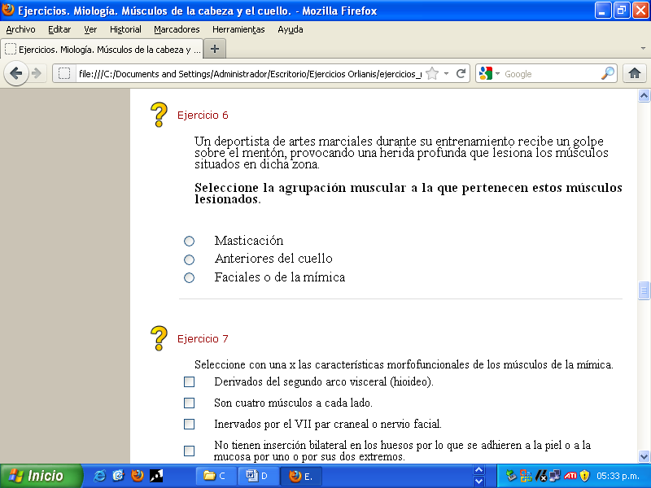
Figura 1. Ejemplo de uno de los ejercicios interactivos propuestos.
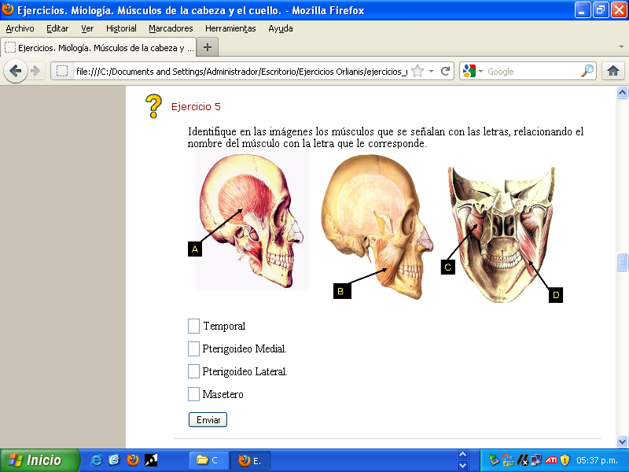
Figura 2 Ejemplo de ejercicios con imágenes.
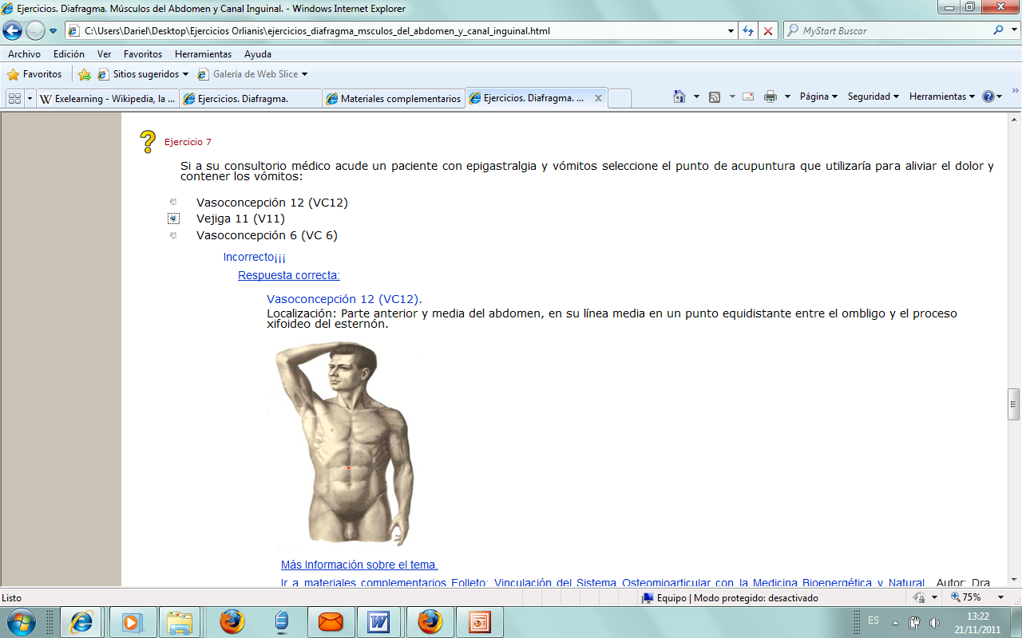

Figura 3 Ejemplo de ejercicios donde se vincula los contenidos con la Medicina Tradicional Natural.
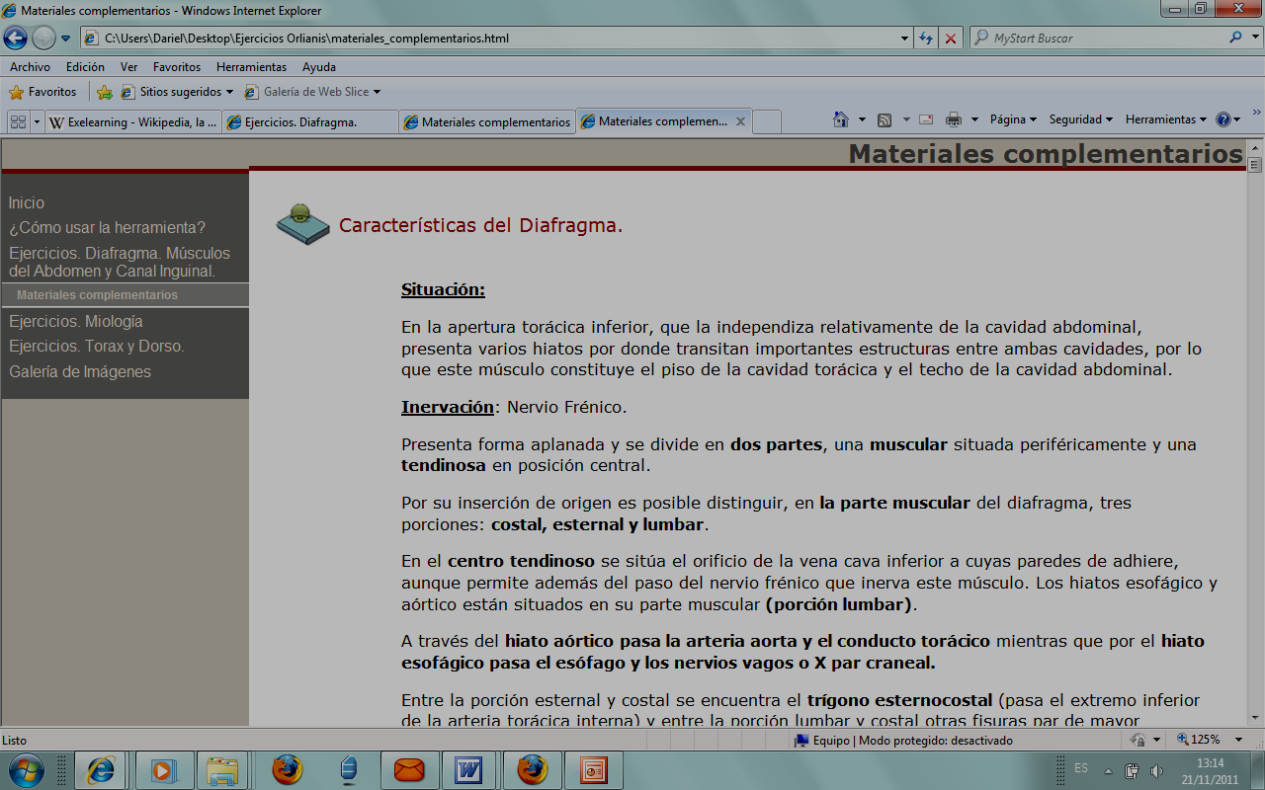

Figura 4 Material complementario relacionado con el músculo Diafragma

